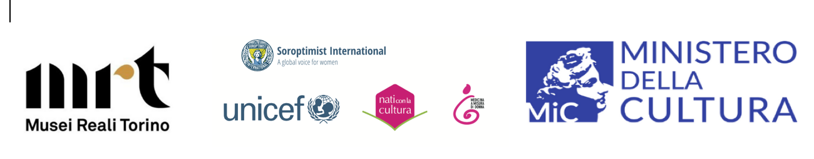
Nasce il Baby Pit Stop dei Musei Reali

Torino, 15 maggio 2021. Dal 15 maggio 2021 i Musei Reali ospitano un Baby Pit Stop UNICEF, un ambiente dedicato all’allattamento e alla cura del bambino, realizzato grazie all’impegno di Soroptimist International Club di Torino. Se nei Pit Stop delle gare automobilistiche i piloti effettuano il cambio delle ruote e il rifornimento di carburante, nei Baby Pit Stop si può provvedere al cambio del pannolino e a fare il pieno di una sana poppata di latte.

Le mamme che allattano sono da sempre benvenute ai Musei Reali, ma ora potranno disporre anche di uno spazio appositamente dedicato, una piccola sala tranquilla e riservata, collocata lungo il percorso di visita del Museo di Antichità. Lo spazio, situato nel piano interrato della Manica Nuova di Palazzo Reale, è facilmente raggiungibile anche dalla Galleria Sabauda e dai Giardini Reali, tramite un ascensore.

La mamma vi troverà una comoda seduta e il fasciatoio, a pochi passi dai servizi. L’ambiente è pensato per accogliere anche bambini più grandi, in un momento di pausa dalla visita per tutta la famiglia. Ospita infatti un tavolino con due piccole sedie per riposare e tappetini colorati per sedersi e giocare davanti a un grande specchio.

L’allestimento, curato da Giorgia Corso e Barbara Vinardi, referenti per l’accessibilità dei Musei Reali, è stato realizzato grazie al generoso sostegno di Soroptimist International Club di Torino, nell’ambito delle iniziative promosse in Italia dall’Associazione.

Il Soroptimist International, fondato nel 1921 negli Stati Uniti, è un’associazione mondiale di donne impegnate nella promozione dei diritti umani e nel sostegno all’avanzamento della condizione femminile nella società e nel mondo del lavoro. L’Unione Italiana, che conta attualmente circa 160 club locali, ne è da sempre una delle componenti più attive.

Con questa iniziativa, i Musei Reali completano il loro percorso di adesione al circuito dei musei Nati con la Cultura, un progetto ideato da Fondazione Medicina a Misura di Donna e promosso da Abbonamento Musei, per un museo Kids & Family Friendly. L’iniziativa comporta anche l’adozione del Passaporto Culturale, che consente alle famiglie l’ingresso gratuito in museo durante il primo anno di vita del bambino. Contestualmente, l’offerta educativa dedicata ai più piccoli si arricchisce di nuove proposte, a cominciare dagli incontri di Yoga per mamme e bebè nei Giardini Reali, che si terranno il sabato alle 16 dal 28 maggio al 26 giugno, a cura di CoopCulture.

Per informazioni e prenotazione obbligatoria www.coopculture.it oppure scrivete a info.torino@coopculture.it

Il Baby Pit Stop è tra le iniziative realizzate dall’UNICEF per garantire i diritti sanciti dalla Convenzione sui Diritti dell’Infanzia e dell’Adolescenza, in particolare l’art. 24 che tutela il diritto alla salute e si inserisce nell’ambito del Programma UNICEF “Ospedali & Comunità Amici dei Bambini”. Grazie al Protocollo d’intesa tra il Comitato Italiano per l’UNICEF – Fondazione Onlus e il Soroptimist International d’Italia, si sta contribuendo in maniera significativa alla creazione di nuovi Baby Pit Stop, che si aggiungono a quelli già attivi in tutta Italia ma con la peculiarità di essere realizzati in luoghi di cultura altre strutture espositive destinate alla pubblica fruizione.
L’inaugurazione si terrà sabato 15 maggio alle 16 presso la Manica Nuova dei Musei Reali, con ingresso da Piazzetta Reale 1. All’evento, riservato ad un gruppo limitato di persone coinvolte nel progetto, nel rispetto delle norme di protezione e distanziamento, interverranno Enrica Pagella, Direttrice dei Musei Reali, Alessandra Fissore, Presidente del Soroptimist Club di Torino, Chiara Benedetto, Presidente della Fondazione Medicina a Misura di Donna e Antonio Sgroi, Presidente del Comitato Provinciale di Torino per l’UNICEF.

